PLANTILLA
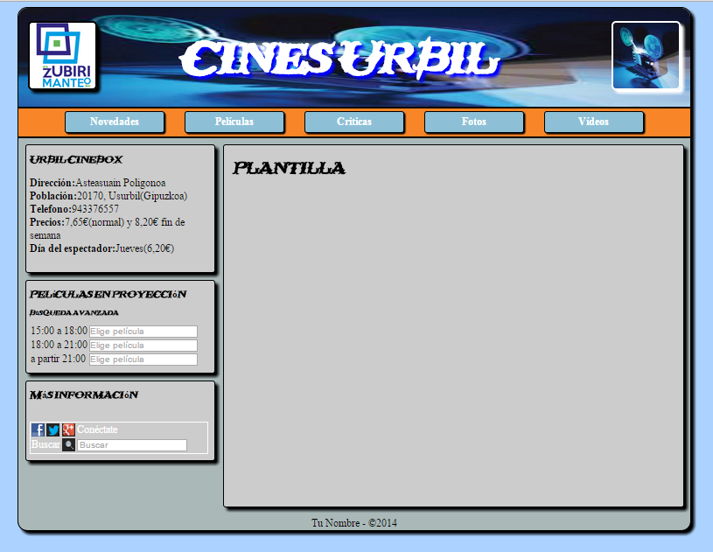

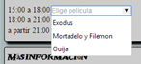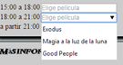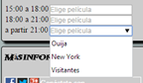

Enlaces:
Cambia de color y aspecto cuando el cursor está encima:

NOVEDADES
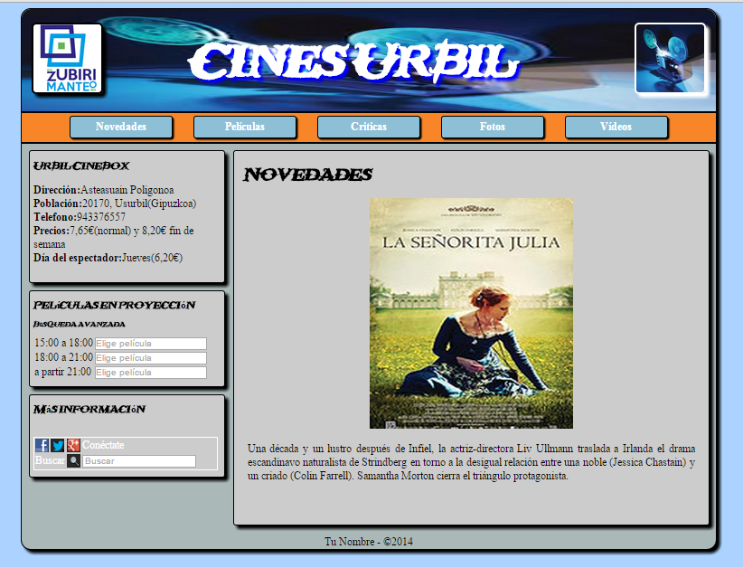

PELIÍCULAS
